附件二：
三明学院校园美景“易”起拍大赛个人报名表
姓名 | 卢琦 |  | 性别 | 女 | 联系电话 |  | 18950153520
所在学院 |  | 教育与音乐学院 |  | 年级/专业 |  | 18级小学教育
易班昵称 |  | 小鹿 |  | 学号 |  | 20181253114
作  品  描  述 |  | 天空千变万化，每一刻的景色都与下一刻的不同，我们不能留住每一个瞬间的天色，但总能拍摄下我们眼中最绚丽的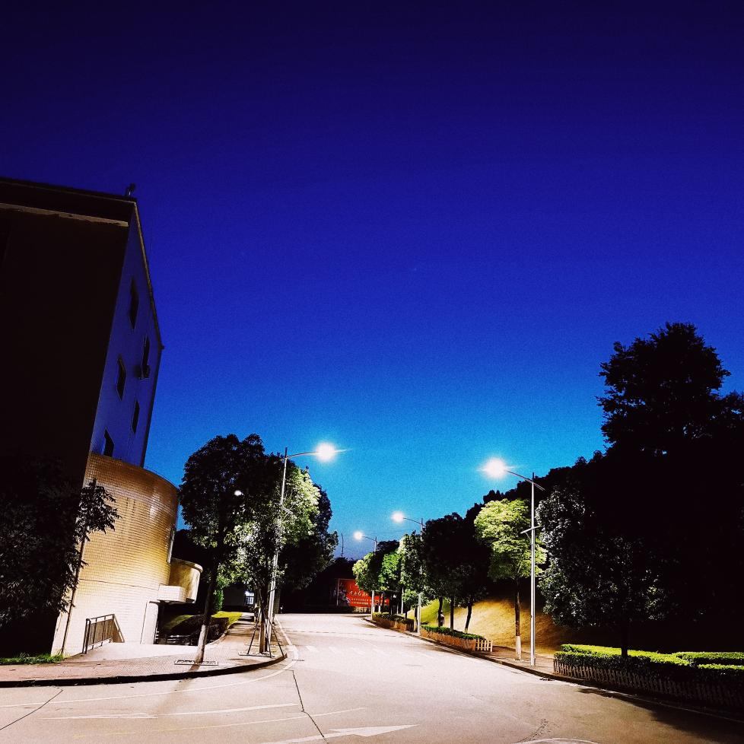那片天空。

